Тема урока: "Приведение дроби к общему знаменателю"

Цель урока: научиться приводить дроби к общему знаменателю.

Задачи урока:
- Образовательные: знать алгоритм приведения дробей к общему знаменателю, уметь применять данный алгоритм на практике.
- Развивающие: развивать познавательный интерес, умение видеть связь с математикой и окружающим миром, способность к «видению» проблемы.
- Воспитательные: воспитывать дисциплинированность, настойчивость, ответственное отношение к учебе.

Структура урока:
- Организационный момент.
- Актуализация знаний учащихся.
- Объяснение нового материала.
- Работа с учебником.
- Постановка цели. Определение места урока в системе занятий.
- Закрепление изученного.
- Объяснение Д/З.
- Физминутка.
- Закрепление изученного (продолжение).
- Рефлексия урока.
- Итоги урока.

Ход урока
- Организационный момент.
- Доброе утро! Урок сегодня проведу я, Лиана Валериевна Карчалова. Я очень рада вас видеть, мне интересно с вами познакомиться и поработать. Садитесь, пожалуйста, поудобнее, расслабьтесь, посмотрите друг другу в глаза, улыбнитесь друг другу, глазками пожелайте соседу по парте хорошего настроения. Я тоже желаю вам хорошего настроения и активной работы. Желаю вам удачи, в добрый час.

- Актуализация знаний учащихся.
- Ребята, у немцов появилась такая поговорка «попасть в дроби», что означает попасть в трудное положение. А чтобы нам с вами не попасть в дроби, т.е в трудное положение мы должны много знать и уметь. Что вы уже знаете и умеете делать, используя обыкновенные дроби.
Повторение материала предыдущего урока.
- Какая часть часа прошла от начала суток?
- Какую часть поля вспахал тракторист?
- Какую часть дороги проехал автобус?
- Какая часть слив осталась на тарелке?
- Приведите к знаменателю 36 те из данных дробей, которые возможно:
$\frac{7}{\text{12}}$, $\frac{7}{\text{11}}$, , , , $\frac{7}{7}$, $\frac{7}{6}$, $\frac{7}{5}$, $\frac{7}{4}$, $\frac{7}{3}$, $\frac{7}{2}$.
На слайде – «ушли» лишние дроби.

3 . Объяснение нового материала.
$\frac{5}{9}$
В 5 классе девочки составляют всех учащихся класса, а мальчики - всех учащихся класса. Кого в классе больше мальчиков или девочек?

- А какие дроби вы умеете сравнивать, что нам для этого нужно сделать?
Привести дроби к одному знаменателю.
- А как вы думаете, чем мы будем заниматься на уроке?
Приводить дроби к общему знаменателю.

4. Работа с учебником.
- Давайте откроем учебник на стр. 17 и прочитаем данное там правило.
- Сформулируйте тему нашего урока (Приведение дробей к общему знаменателю)
- Запишите в тетрадях число и тему урока: «Приведение дробей к общему знаменателю».

5. Постановка целей урока
- А зачем нам это нужно?
Чтобы сравнивать, производить действия с дробями, решать практические задачи.
Цель нашего урока научиться приводить дроби к общему знаменателю.
- Приведем дроби к одному знаменателю.
- К какому знаменателю их можно привести?
- К какому из них – удобнее и почему?
$\frac{5}{9}=\frac{5∗3}{9∗3}=\frac{\text{15}}{\text{27}}$$\frac{\text{15}}{\text{27}}$$\frac{\text{12}}{\text{27}}$(Слайд 12).
Итак, то > значит девочек в классе больше

Ответ: девочек в классе больше.
Т.о. мы убедились, что решить данную задачу мы можем, только умея приводить дроби к общему знаменателю.
Какие дроби можно привести к любому новому знаменателю?
$\frac{3}{4}$$\frac{2}{5}$Приведите примеры.
Выполним вместе. Как привести дроби и к общему знаменателю?

$$\frac{3}{4}=\frac{3∗5}{4∗5}=\frac{\text{15}}{\text{20}}$$
$$\frac{2}{5}=\frac{2∗4}{5∗4}=\frac{8}{\text{20}}$$
7. Физминутка.
- Я вижу, что вы устали. Давайте немного отдохнем. Я попрошу вас всех встать и внимательно меня слушать.
- Я буду называть дробные и целые числа. На целые – вы приседаете, на дробные – подпрыгиваете. 4, 1/7, 81, 4/9, 15, 9/17, 19, 3/20.
- А сейчас следующее задание: если я скажу «плюс», то руки нужно поставить перед грудью, а если «минус» - развести в стороны. Плюс – минус, плюс – минус…
- А теперь потянитесь и мы продолжим работу.

6. Закрепление материала.
1) Работа по нахождению наименьшего общего кратного

2) ) Работа по приведению дроби к общему знаменателю.
- А сейчас вы поработаете в парах, при выполнении задания будьте внимательны.
Приведите дроби к общему знаменателю, у вас на партах таблица для ответов, выполните решение в тетради, а в таблицу запишите дроби с новыми знаменателями.
$\frac{1}{8}и\frac{3}{4}$$\frac{7}{9}и\frac{4}{3}$$\frac{5}{\text{16}}и\frac{5}{4}$$\frac{9}{\text{10}}и\frac{1}{\text{20}}$$\frac{7}{\text{15}}и\frac{3}{5}$$\frac{5}{6}и\frac{2}{3}$$\frac{2}{3}и\frac{7}{\text{12}}$$\frac{\text{23}}{\text{100}}и\frac{8}{\text{25}}$

- А теперь поменяемся таблицами и проверим друг друга.
- Какая пара выполнила без ошибок? Молодцы! Хорошо!
- А кто с одной ошибкой? А те, у кого не получилось выполнить без ошибок, не переживайте, мы только начинаем изучать тему и вы отработаете ее на следующих уроках.

7. Объяснение домашнего задания.
- Дома вы выучите прочитанное нами правило.
- Запишите Д/З: №88

8. Самостоятельная работа с взаимопроверкой.
- Перед каждым из вас два волшебных мешочка. Волшебных, потому что могут подарить вам по «пятерке».
- Я прошу вас «разложить» в каждый мешочек дроби, равнозначные тем, что написаны на верху мешочков.
На слайде – дроби. Перед детьми – мешочки.
2/4 2/3 8/12 12/24 3/6 4/6 12/18 9/18 5/10 48/72
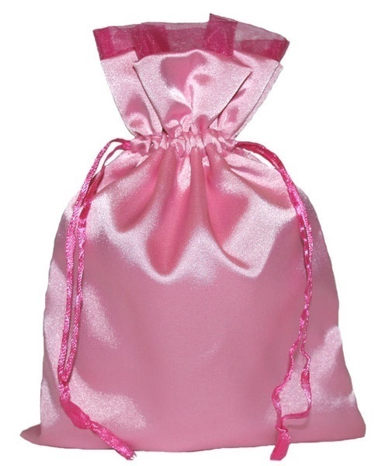

1/2
24/36

- А теперь поменяемся листочками и проверим друг друга.
- Количество правильно «разложенных» дробей поделите на «2» и вы получите оценку, которую поставите своему соседу.

9. Рефлексия урока.
На слайде:
- Сегодня я узнал…
- На уроке мы занимались…
- Мне было интересно…
- Мне предстоит выучить…

10. Итог урока.
- Перед вами – цветик - семисветик
- Я прошу вас подарить один лепесток этого цветка мне, в зависимости от настроения, с которым вы закончили урок.

Розовый – великолепное.
Голубой – хорошее.
Желтый – чудесное.
Коричневый – тоскливое.
Зеленый – нормальное.
Черный – мрачное.
Серый – так себе.

- Мне было очень приятно с вами поработать,

Задание «Угадай слово».
Необходимо сократить дроби и каждому правильному ответу найти соответствующую букву. Задание считается выполненным, если слово записано в тетради.

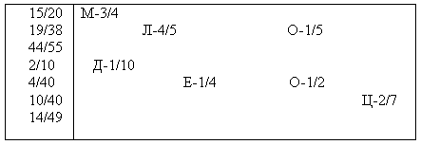

Итак, какое слово у вас получилось. «Молодец».

